**Министерство науки и высшего образования Российской Федерации**

федеральное государственное автономное образовательное учреждение

высшего образования

«Санкт-Петербургский политехнический университет Петра Великого»

(ФГАОУ ВО «СПбПУ»)

**Институт среднего профессионального образования**

**Практическая работа №2**

**«Определение корней алгебраических и**

**трансцендентных уравнений»**

**по предмету «Численные методы».**

**Тема: «Решение уравнений шаговым методом и методом половинного деления»**

**Специальность: 09.02.07**

**Курс: 32919/4**

**Выполнил:** Зажарская А.В.

**Проверил:**  Кудрявцева Е.В.

**Оценка:**

Санкт-Петербург

19.10.2023

Задание 1: решить уравнение шаговым методом.

Дано: $x^{4}-18x^{2}+6=0$

Решение:

Нарисуем график данного уравнения через первую и вторую производную.

Найдем первую производную: $f^{'}\left(x\right)=4x^{3}-36x$

Приравняем ее к нулю: $4x^{3}-36x=0$

Найдем корни уравнения: $x_{1}=3$, $x_{2}=0$ и $x_{3}=-3$

|  |  |
| --- | --- |
| F(x) ↑ | F(x)↓ |
| [-∞;3] и [3;∞] | [-3;0] и[0;3] |

Таблица 1 – интервалы возрастания/убывания

Найдем точки экстремума и экстремумы функции.

|  |  |  |  |
| --- | --- | --- | --- |
| $$x_{max}$$ | $$x_{min}$$ | $$y_{max}$$ | $$y_{min}$$ |
| ±3 | 0 | 6 | -75 |

Таблица 2 – точки экстремума и экстремумы функции

Найдем вторую производную для определения выпуклости: $f^{''}\left(x\right)=12x^{2}-36$

Приравняем ее к нулю: $12x^{2}-36=0$

Найдем корни уравнения: $x_{1}=-\sqrt{3}$, $x_{2}=\sqrt{3}$

|  |  |
| --- | --- |
| Выпуклость вниз | Выпуклость вверх |
| ($-∞;\sqrt{3}$) и $(\sqrt{3};∞$) | ($-\sqrt{3;}\sqrt{3}$) |

Таблица 3 - выпуклость

Из полученного графика узнаем 3 корня на промежутке (-5;4); (-1;0); (0;1); (4;5).

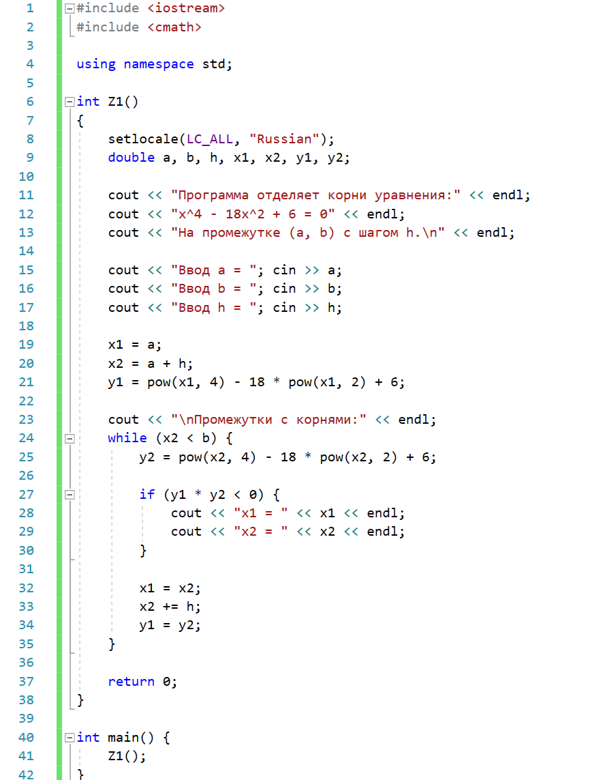

Рисунок 1 – код для пошагового метода

Для решения уравнения выберем пошаговый метод. Далее, мы ищем числа промежутка (-5;5), чтобы узнать все корни.

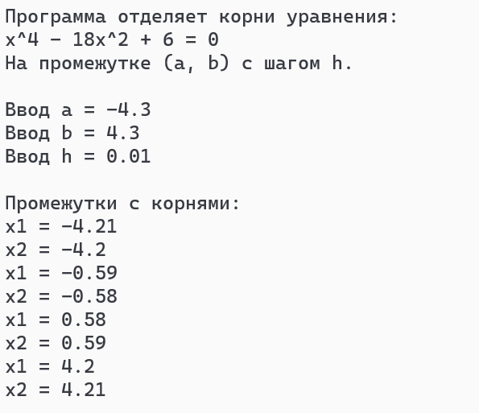

Рисунок 2 – вывод для задания 1

Ответ: x1 = -4.205;

x2 = -0.585;

x3 = 0.585;

x4 = 4.205

Задание 2: решить уравнение методом половинного деления.

Дано: $x^{2}*2^{x}=1$

Решение:

Нарисуем график данного уравнения. Чтобы нарисовать этот график, нужно разделить данное уравнение на 2 простых уравнения. Преобразуем это уравнение в $2^{x}=\frac{1}{x^{2}}$. Из этого получим систему из 2 уравнений:

$$\left\{\begin{aligned}y_{1}=2^{x} \\ y_{2}=\frac{1}{x^{2}}\end{aligned}\right.$$

|  |  |
| --- | --- |
| $$x_{1}$$ | $$y_{1}$$ |
| 0 | 1 |
| 1 | 2 |
| 2 | 4 |
| -1 | 0.5 |
| -2 | 0.25 |

Таблица 4 - координаты уравнения y1(x)

|  |  |
| --- | --- |
| x2 | y2 |
| 1 | 1 |
| 2 | 0.25 |
| -1 | 1 |
| -2 | 0.25 |

Таблица 5 – координаты уравнения y2(x)

Корнем системы уравнений будет пересечение этих уравнений. Из графика следует, что корень уравнения принадлежит промежутку (0; 1). Из этого следует, что a = 0, b = 1.

Вписываем в консоль значения a и b. В итоге, программа высчитает наш корень.

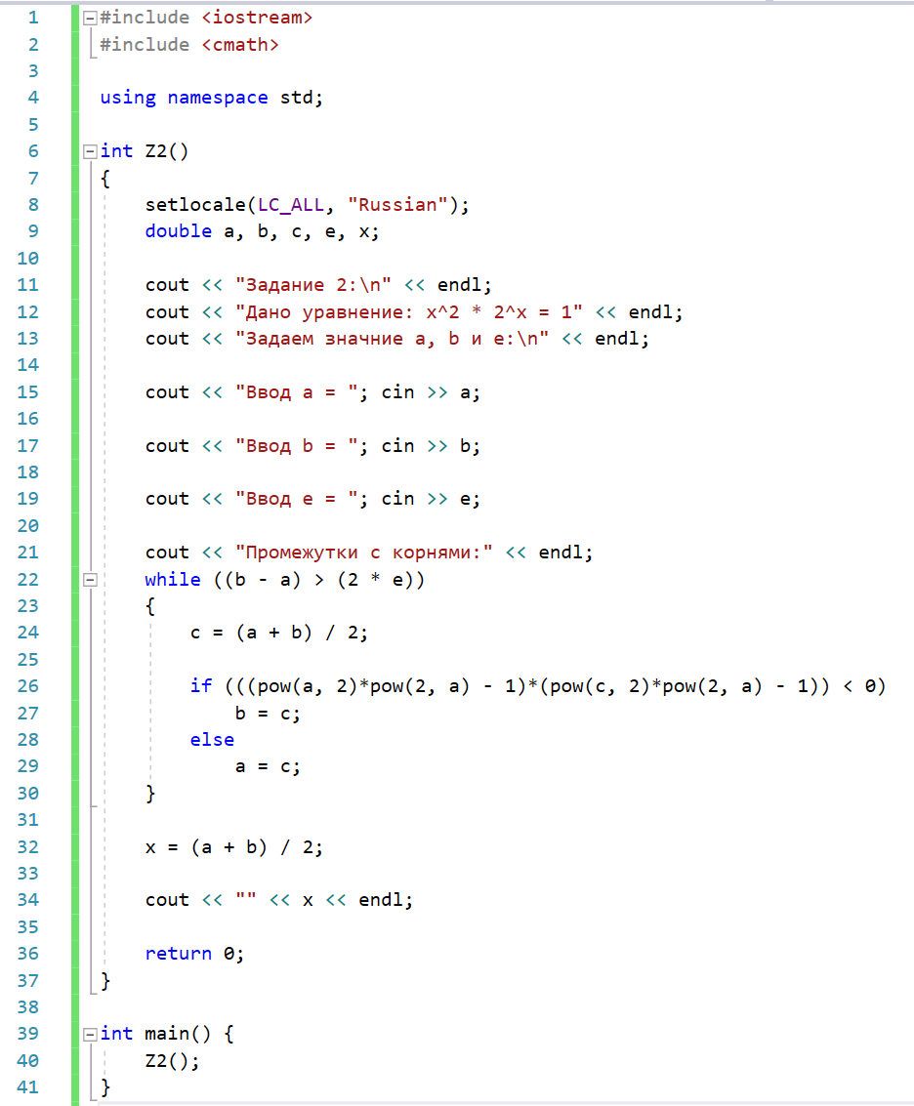

Рисунок 3 – код для метода половинного деления

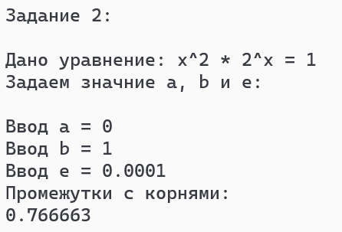

Рисунок 4 – вывод для задания 2

Ответ: x = 0.7667